SBUS-Switch

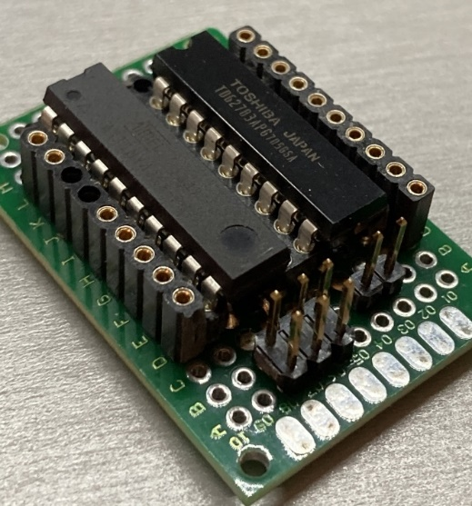

Versionen

Anleitung: 2.4.c

für

Hardware: 2.1

Software: 2.4.x

Schaltung nach Referenzdesign

# Generelles

Dies ist mein privates Bastelprojekt. Jeder ist eingeladen das Projekt nachzubauen.   
Ich übernehme keine Gewähr für in diesem Zusammenhang getätigte Angaben.

Eine Haftung für Schäden, die durch den Betrieb entstehen ist ausgeschlossen.

Inhalt

Generelles 1

Übersicht 2

Beschreibung 2

Funktion Multikanal Mode 2

Funktion Einzelkanal Mode 2

Dimm-Funktion 2

Getestet mit: 3

Anschlüsse und technische Daten 3

Ausführung 3

Schaltplan 4

Layout 5

Anschluss-Schemen 6

Bilder 7

Programmierung des SBUS-Switch 9

Sender-Programmierung in für Mode „Einzelkanal“ 16

Beispiel für Dimm-Kanal 19

Einstellungen für Jeti Empfänger 20

Beschriftung: 21

# Übersicht

• Schaltmodul für RC-Modellbau mit 8 Schaltausgängen

• Anschluss via SBUS

• alle 8 Ausgänge über einen einzigen Kanal steuerbar oder

• jeder Ausgang über separaten Kanal steuerbar

• verschiedene Treiberstufen möglich (Plus- oder Minuspol geschaltet)

• einfache Hardware

• beliebig kaskadierbar (limitiert durch max Anzahl Kanäle oder Mischer)

• optimiert für OpenTX und EdgeTX Sender

• 2 Ausgänge dimmbar (PWM 15Hz - 16kHz)

neu: Dimmfunktion einzeln aktivierbar und Kanalzuordnung unabhängig voneinander

• neu: Kompatibilitäts-Mode für Multi-Module und andere

• neu: Bedienung überarbeitet

• neu: Test-Mode zum prüfen der Maximalausschläge

# Beschreibung

Mit dem SBUS-Switch können 8 Schaltausgänge unabhängig voneinander angesteuert werden.  
Der SBUS-Switch wird an dem SBUS-Anschluss des Empfängers angeschlossen. Es können mehrere SBUS-Switche parallel an den SBUS angeschlossen werden.

Mit der Programmierkarte werden die verschiedenen Funktionen eingestellt.

Siehe auch Punkt „Programmierung“.

Bei Unterbrechung der Funkverbindung wird der Schaltzustand entsprechend der

Failsafe-Einstellungen des Empfängers ausgegeben.

# Funktion Multikanal Mode

Pro Schaltausgang wird ein Kanal benötigt.

Der entsprechende Kanal schaltet den Ausgang bei > 0% ein und bei < 0% aus..

Der Multikanal-Mode ist sehr einfach im Sender zu programmieren und mit allen Sendertypen möglich. Dies limitiert aber auf maximal 16 Schaltausgänge.

# Funktion Einzelkanal Mode

Alle **8 Ausgänge** werden über nur **einen Kanal** angesteuert. (openTX Sender)

Das **KILLER-FEATURE** des SBUS-Switch !

Es können mehrere Schaltmodule parallel an den SBUS angeschlossen werden. Limitiert durch max 64 Mischer unter openTX (Stand bis openTX V2.3.14).

In der Praxis ermöglicht dies 40-50 Schaltkanäle zu nutzen.

# Dimm-Funktion

Die Ausgänge 4 und 5 können als dimmbare Ausgänge (PWM 0 - 100%) eingestellt werden. Die beiden Dimm-Ausgänge können unabhängig voneinander gedimmt werden. Die PWM-Frequenz ist von 15Hz - 16kHz einstellbar.

Im Einzelkanal Mode wird für jeden dimmbaren Ausgang ein separater Kanal benötigt.

# Getestet mit:

openTX 2.2.X, 2.3.X (bis 2.3.14)

edgeTX 2.5

Empfänger:

FrSky X4R-SB, X6R, X8R, XSR

R-XSR, R-X4R, R-X6R (ACCST und ACCESS)

XM, XM+ (nur Kompatibilitäts-Mode möglich)

FlySky FS-iA6B (gebunden über 4in1 Multi Module - nur Kompatibilitäts-Mode möglich)

Jeti Rex6 (nur Multikanal Mode möglich)

Einstellungen für Jeti Empfänger beachten.

# Anschlüsse und technische Daten

siehe auch Layout und Anschluss-Schemen

Empfänger (SBUS und U-RX):

Spannungsbereich: 4,5V – 6,0V (aus BEC des Empfängers)

Stromaufnahme: < 5mA ( + 10mA für LED von Prog-Karte)

Die Stromaufnahme kann sich bei Verwendung anderer Treiberstufen ändern.

Treiber UDN2981:

U-Last (Spannungsversorgung der Verbraucher): 5-50V

bei separaten Akkus, gemeinsame Masseverbindung mit U-RX herstellen

(siehe auch Anschluss-Schemen).

Max. Schaltleistung: 500mA pro Kanal. Bei mehr als 1000mA Gesamtstrom ist ein Kühlkörper auf dem Treiber (UDN2981) zu verwenden.

Die Variante „U-Last über BEC“ sollte nur bei kleiner Last gewählt werden.

# Ausführung

Die Schaltung kann auf einer Lochrasterplatine mit geringem Aufwand aufgebaut werden.

Fast alle Verbindungen können als Lötzinnverbindung zwischen den Pins hergestellt werden.

Siehe auch Layout und Bilder.

Die fertige Schaltung wird in einem Schrumpfschlauch eingeschrumpft.

Idealerweise verwendet man, wie hier, eine Platine mit beidseitigen, durchkontaktierten Lötaugen.

Damit erreicht man eine wesentlich höhere Festigkeit.

Bauteil-Liste:

<https://www.reichelt.de/my/1789939>

# Schaltplan

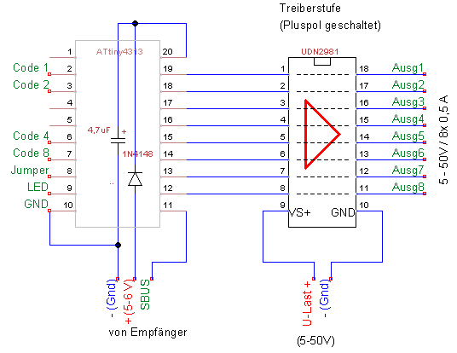

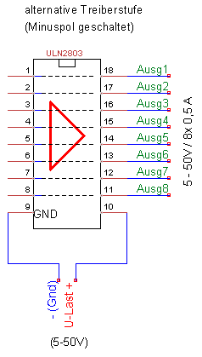

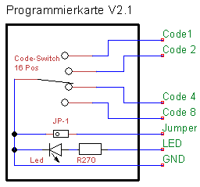

(JP-1 = Jumper)



optional kann eine LED permanent angeschlossen werden (Pin 9,10)

Diese zeigt im Betrieb an, ob ein gültiges SBUS Signal anliegt.

# Layout

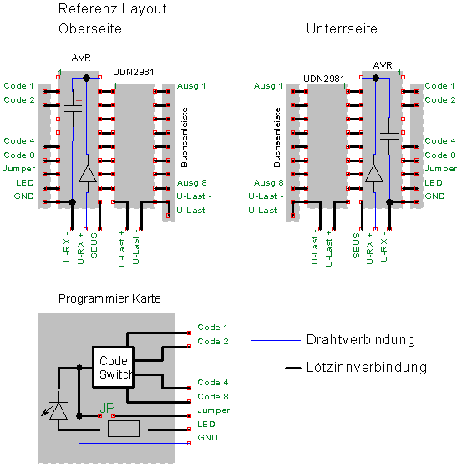

Bild 4

# Anschluss-Schemen

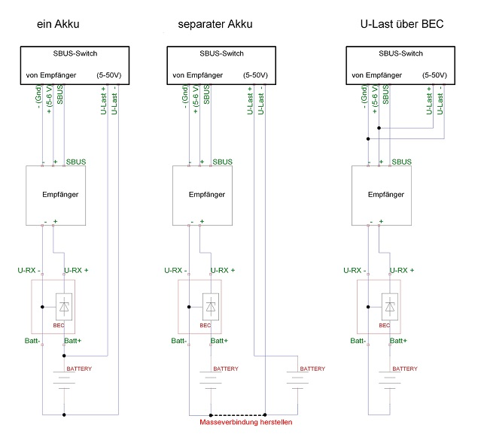

Bild 5

Ein Akku

Der Empfänger wird über das BEC mit Spannung versorgt. Für die Schaltausgänge steht die Spannung der Batterie zur Verfügung (z.B.: 11,1V bei einem 3S-Lipo)

separater Akku

damit ist die Spannungsversorgung des Empfängers unabhängig von der Spannungsversorgung der Schaltausgänge. Es muss eine Verbindung zwischen den Minuspolen der beiden Akkus hergestellt werden (gemeinsame Masse).

U-Last über BEC

damit steht für die Verbraucher die geregelte Spannung des BEC (typisch 5-6V) zur Verfügung. Es ist sicher zu stellen, dass das BEC nicht überlastet wird. Diese Variante ist nur für sehr kleine Verbraucher zu empfehlen.

Bei kleinen Verbrauchern (<40mA/Ausgang / < 200mA in Summe) kann ganz auf die Treiberstufe verzichtet werden und die Verbraucher direkt an den AVR angeschlossen werden.

# Bilder

viel zu löten ist es nicht (rechts mit optionalem Resonator):

Gewicht ca 14g

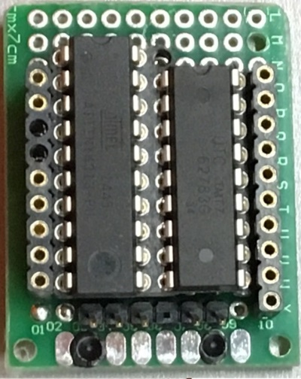 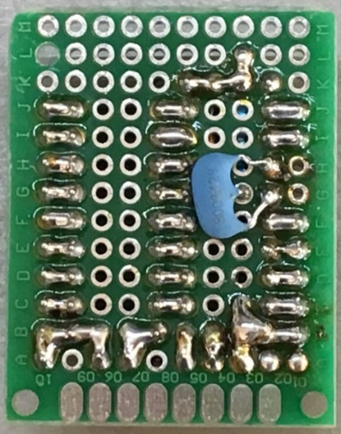

Hardware-Version 2.1 mit Programmierkarte V2

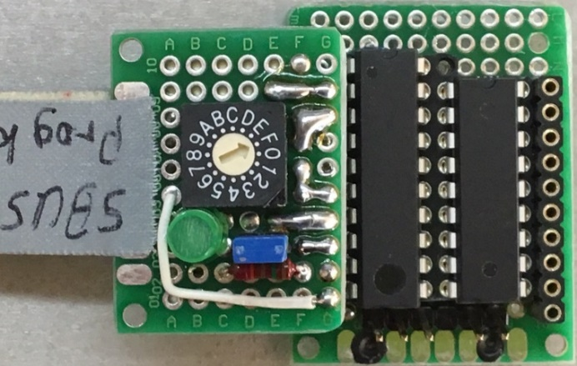

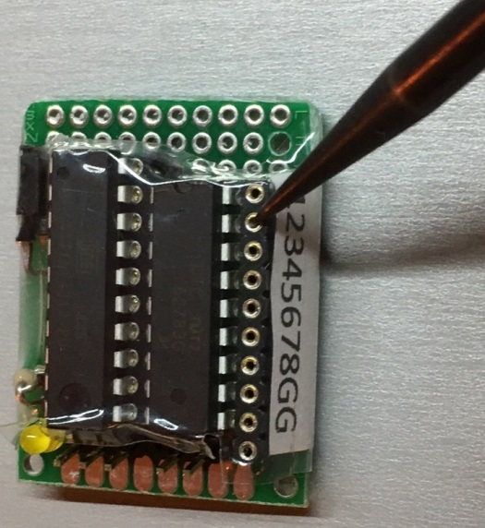

an den Buchsen die

Schrumpffolie durchstechen

Alternatives Layout in SMD-Technik von „Graubussard“

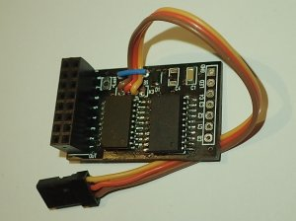 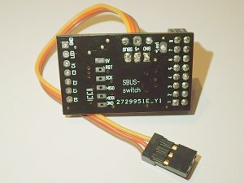

<https://www.rc-network.de/threads/sbus-switch.696022/page-2>

# **Programmierung des SBUS-Switch**

Die Programmierung erfolgt über die Programmierkarte.

Auf der Programmierkarte befindet sich ein Jumper, ein Code-Switch (16 Pos.) und eine LED.

Die Prozedur für die Programmierung ist für alle Funktionen gleich.

* Die Programmierkarte wird angesteckt und der Jumper ist gesteckt
* Die Funktion wird mit Codeschalter gewählt
* Spannungsversorgung des SBUS-Switch (U-RX) einschalten/stecken
* Die LED bestätigt mit wiederholtem Blitzen (1x/Sekunde)
* Der gewünschte Wert wird mit dem Codeschalter eingestellt
* Jumper ziehen
* Die LED bestätigt mit wiederholtem Doppel-Blitz. Damit ist die Funktion und der Wert dauerhaft gespeichert.
* Spannungsversorgung des SBUS-Switch trennen

Die LED blinkt dauerhaft schnell, wenn eine ungültige Funktion oder ungültiger Wert gewählt wurde.

Siehe auch Beispiel „Multikanal Mode“

**Testfunktion der Programmierkarte**

**Check SBUS-Signal**

* Jumper ist nicht gesteckt

Nach Einschalten blinkt die LED einmal kurz auf.

Die LED leuchtet dauerhaft, wenn ein gültiges SBUS-Signal erkannt wird. Eine unregelmäßig flackernde LED deutet auf ein nicht korrekt erkanntes SBUS-Signal hin. Siehe auch Kalibrierung.

**Check Min-Max-Ausschläge**

Mit dieser Funktion kann geprüft werden, ob die Fernsteuerung die min- und maximal nötigen Ausschläge der jeweiligen Kanäle steuern kann.

Z.B. ob für dimmbare Ausgänge 0% und 100% erreicht werden.

Die LED leuchtet hell, wenn der min/max-Wert erreicht wird.

|  |  |  |  |  |
| --- | --- | --- | --- | --- |
| Jumper gesteckt |  |  |  |  |
| **Funktion** | Code |  |  |  |
| Check Min-/Max | 0 | **→** | **Wert** | Code |
| LED leuchtet hell bei erreichen | |  | Kanal 1 | 0 |
| der min/max-Werte |  |  | Kanal 2 | 1 |
|  |  |  | Kanal 3 | 2 |
|  |  |  | Kanal 4 | 3 |
|  |  |  | Kanal 5 | 4 |
|  |  |  | Kanal 6 | 5 |
|  |  |  | Kanal 7 | 6 |
|  |  |  | Kanal 8 | 7 |
|  |  |  | Kanal 9 | 8 |
|  |  |  | Kanal 10 | 9 |
|  |  |  | Kanal 11 | A |
|  |  |  | Kanal 12 | B |
|  |  |  | Kanal 13 | C |
|  |  |  | Kanal 14 | D |
|  |  |  | Kanal 15 | E |
|  |  |  | Kanal 16 | F |
|  |  |  | Jumper ziehen |  |
|  |  |  | LED Doppelblitz |  |

**Multikanal-Mode** **einstellen:**

Jeder Schaltausgang wird über einen eigenen Kanal gesteuert

|  |  |  |  |  |
| --- | --- | --- | --- | --- |
| Jumper gesteckt |  |  |  |  |
| **Funktion** | Code |  |  |  |
| Multikanal Mode | 1 | **→** | **Wert** | Code |
| LED Einfachblitz |  |  | Kanal 1-8 (Default nach Reset) | 1 |
|  |  |  | Kanal 9-16 | 2 |
|  |  |  | Jumper ziehen |  |
|  |  |  | LED Doppelblitz |  |

Beispiel für Programmier-Prozedur:

Die Funktion „Multikanal Mode“ soll gewählt werden und die Ausgänge sollen mit den Kanälen 9-16 gesteuert werden.

* Die Programmierkarte wird angesteckt und der Jumper ist gesteckt
* Der Codeschalter wird auf 1 gestellt (Funktion)
* Spannungsversorgung des SBUS-Switch (U-RX) einschalten/stecken
* Die LED bestätigt mit wiederholtem Blitzen
* Der Codeschalter wird jetzt auf 2 gestellt (Wert)
* Jumper ziehen
* Die LED bestätigt mit wiederholtem Doppel-Blitz. Damit ist die Funktion und der Wert dauerhaft gespeichert.
* Spannungsversorgung des SBUS-Switch trennen

Die LED blinkt dauerhaft schnell, wenn eine ungültige Funktion oder ungültiger Wert gewählt wurde.

**Einzelkanal-Mode** **einstellen:**

Alle 8 Schaltausgänge werden über einen einzigen Kanal gesteuert.

|  |  |  |  |  |
| --- | --- | --- | --- | --- |
| Jumper gesteckt |  |  |  |  |
| **Funktion** | Code |  |  |  |
| Einzelkanal Mode | 2 | **→** | **Wert** | Code |
|  |  | **→** | Kanal 1 | 0 |
| LED Einfachblitz |  |  | Kanal 2 | 1 |
|  |  |  | Kanal 3 | 2 |
|  |  |  | Kanal 4 | 3 |
|  |  |  | Kanal 5 | 4 |
|  |  |  | Kanal 6 | 5 |
|  |  |  | Kanal 7 | 6 |
|  |  |  | Kanal 8 | 7 |
|  |  |  | Kanal 9 | 8 |
|  |  |  | Kanal 10 | 9 |
|  |  |  | Kanal 11 | A |
|  |  |  | Kanal 12 | B |
|  |  |  | Kanal 13 | C |
|  |  |  | Kanal 14 | D |
|  |  |  | Kanal 15 | E |
|  |  |  | Kanal 16 | F |
|  |  |  | Jumper ziehen |  |
|  |  |  | LED Doppelblitz |  |
|  |  |  |  |  |

Dimm-Funktion:

Die Dimmfunktion (PWM) kann im Nachhinein für Ausgang 4 und/oder Ausgang 5 aktiviert werden.

(jeweils eigene Programmier-Prozedur)

Dies Funktioniert im Mode Einzelkanal und Multikanal

|  |  |  |  |  |
| --- | --- | --- | --- | --- |
| Jumper gesteckt |  |  |  |  |
| **Funktion** | Code |  |  |  |
| PWM Ausg 4 | 3 | **→** | **eigenen Kanal zuweisen** | Code |
| PWM Ausg 5 | 4 | **→** | **eigenen Kanal zuweisen** | Code |
| LED Einfachblitz |  |  | Kanal 1 | 0 |
|  |  |  | Kanal 2 | 1 |
|  |  |  | Kanal 3 | 2 |
|  |  |  | Kanal 4 | 3 |
|  |  |  | Kanal 5 | 4 |
|  |  |  | Kanal 6 | 5 |
|  |  |  | Kanal 7 | 6 |
|  |  |  | Kanal 8 | 7 |
|  |  |  | Kanal 9 | 8 |
|  |  |  | Kanal 10 | 9 |
|  |  |  | Kanal 11 | A |
|  |  |  | Kanal 12 | B |
|  |  |  | Kanal 13 | C |
|  |  |  | Kanal 14 | D |
|  |  |  | Kanal 15 | E |
|  |  |  | Kanal 16 | F |
|  |  |  | Jumper ziehen |  |
|  |  |  | LED Doppelblitz |  |

**PWM-Frequenz der Dimm-Funktion**

Per Default beträgt für die Dimm-Funktion die PWM-Frequenz 60 Hz.

Je nach Anwendung ist es sinnvoll eine höhere oder niedrigere PWM-Frequenz zu wählen.

Grundsätzlich hat bei höherer Frequenz die Treiberstufe einen schlechteren Wirkungsgrad und erwärmt sich damit stärker oder ist gar nicht in der Lage so schnell zu schalten.

Z.B. nimmt man eine LED, die mit 60 Hz nicht mehr als flackernd wahr. Daher macht eine höhere PWM-Frequenz dafür idR keinen Sinn.

Ein Elektromotor mit 60Hz getaktet hört sich an, als hätte er einen Lagerschaden. Ein Takt von

2 – 8 kHz entlockt dem Motor uU ein Pfeifgeräusch. Moderne Schaltregler (H-Brücken z.B. DRV8833) können 16kHz sehr gut verarbeiten. Damit läuft der Motor samtweich.

15Hz eignet sich perfekt für LED-Strobe-Lights (flackerndes Blaulicht usw.)

Die PWM-Frequenz lässt sich auf 15 Hz, 60Hz, 240Hz, 2kHz oder 16kHz einstellen. Dies ist bauartbedingt immer für beide Dimm-Ausgänge gleich.

Wenn die Dimm-Funktion im Multi- oder Einzelkanal-Mode aktiviert wurde, lässt sich die PWM-Frequenz in einen weiteren Schritt anpassen.

**PWM-Frequenz einstellen:**

|  |  |  |  |  |
| --- | --- | --- | --- | --- |
| Jumper gesteckt |  |  |  |  |
| **Funktion** | Code |  |  |  |
| Einzelkanal Mode | 2 | **→** | **Wert** | Code |
| PWM Ausg 4 | 3 | **→** | **eigenen Kanal zuweisen** | Code |
| PWM Ausg 5 | 4 | **→** | **eigenen Kanal zuweisen** | Code |
| LED Einfachblitz |  |  | Kanal 1 | 0 |
|  |  |  | Kanal 2 | 1 |
|  |  |  | Kanal 3 | 2 |
|  |  |  | Kanal 4 | 3 |
|  |  |  | Kanal 5 | 4 |
|  |  |  | Kanal 6 | 5 |
|  |  |  | Kanal 7 | 6 |
|  |  |  | Kanal 8 | 7 |
|  |  |  | Kanal 9 | 8 |
|  |  |  | Kanal 10 | 9 |
|  |  |  | Kanal 11 | A |
|  |  |  | Kanal 12 | B |
|  |  |  | Kanal 13 | C |
|  |  |  | Kanal 14 | D |
|  |  |  | Kanal 15 | E |
|  |  |  | Kanal 16 | F |
|  |  |  | Jumper ziehen |  |
|  |  |  | LED Doppelblitz |  |

Ein erneutes Aktivieren der Dimm-Funktion setzt die PWM-Frequenz wieder auf 60Hz zurück.

**Kompatibilitäts-Mode:**

Die 4-1 Multimodule (evtl auch andere Sendemodule) können nicht die ganze Bandbreite des SBUS ausnutzten (ca +/-125% „Servoausschlag“ nötig). Dadurch funktioniert die Dimmfunktion und der Einzelkanal Mode nicht korrekt.

Als Workaround habe ich den Kompatibilitäts-Mode integriert. Damit reicht für die korrekte Funktion ein „Servoausschlag“ von +/-100% aus.

Abhängig von dieser Einstellung müssen die Einstellungen im Sender angepasst werden.

|  |  |  |  |  |
| --- | --- | --- | --- | --- |
| Jumper gesteckt |  |  |  |  |
| **Funktion** | Code |  |  |  |
| Kompatibilitäts-Mode | 6 | **→** | **Wert** | Code |
| LED Einfachblitz |  |  | Normal Mode (Default) | 0 |
|  |  |  | Kompatibilitäts-Mode | 1 |
|  |  |  | Jumper ziehen |  |
|  |  |  | LED Doppelblitz |  |

**Kalibrierung:**

Nur nötig, wenn keine stabile SBUS-Verbindung zu Stande kommt.

Manchmal erwischt man AVR’s, deren Taktfrequenz soweit abdriftet, dass das SBUS-Signal nicht erkannt wird. Dann flackert die LED in der Test-Funktion oder bleibt ganz aus.

Hiermit hat man eine einfache Möglichkeit den Takt zu kalibrieren.

Kalibrieren:

* Jumper ist gesteckt
* Codes-Switch auf E stellen
* Spannungsversorgung (U-RX) einschalten
* Stabile Verbindung „suchen“ (Code 1 – F) oder Kalibrierung auf Default setzen (Code 0)
* Jumper ziehen, um Wert zu speichern
* LED blitzt 2x pro Sekunde zur Bestätigung
* Spannungsversorgung trennen
* Programmierkarte abziehen.

|  |  |  |  |  |
| --- | --- | --- | --- | --- |
| Jumper gesteckt |  |  |  |  |
| **Funktion** | Code |  |  |  |
| Kalibrierung OSCCAL | E | **→** | **Wert** | Code |
| LED leuchtet wenn SBUS OK | |  | Reset Kalibrierung (Default) | 0 |
|  |  |  | Kalibrierung OSCCAL | 1 - F |
|  |  |  | Jumper ziehen |  |
|  |  |  | LED Doppelblitz |  |

Optimale Kalibrierung finden:

Vorgehen wie oben beschrieben. Zum „suchen“ langsam den Code-Schalter von 1 – F durchschalten.

Die Verbindung ist stabil, wenn die LED mehrere Sekunden ohne flackern leuchtet. Wenn dies z.B. im Bereich von 7 – D der Fall ist, dann A (die Mitte zw. 7 und D) auswählen und durch Stecken des Jumpers speichern.

Im Betrieb wird dann dieser Wert automatisch geladen.

Code 0 setzt die Kalibrierung auf Default zurück.

**Reset to Default**

Alle Werte werden auf den Urzustand zurückgesetzt.

|  |  |  |  |  |
| --- | --- | --- | --- | --- |
| Jumper gesteckt |  |  |  |  |
| **Funktion** | Code |  |  |  |
| Reset to Default | F | **→** | **Wert** | Code |
|  |  |  | alles auf Default zurücksetzen | na |
|  |  |  | ~~Jumper ziehen~~ |  |
|  |  |  | LED Doppelblitz |  |

# Sender-Programmierung in für Mode „Einzelkanal“

Screenshots aus openTX Companion für die Senderprogrammierung

**Neue Werte für V2.4.X**

Werte aus älteren Anleitungen können für den „Normal-Mode“ unverändert genutzt werden.

**Funktionsweise**

Die Herausforderung war es, 8 Schaltausgänge über einen einzigen Kanal anzusteuern. Die Programmierung ist in openTX etwas aufwändiger, da die 8 Schalter auf einen Kanal wirken müssen

Ein paar Besonderheiten für die Programmierung unter openTX sind zu beachten.

Pro Schaltmodul werden 9 Mischer benötigt (einer pro Ausgang und ein gemeinsamer).

Eine Kurve ist zu definieren um eine Gewichtung <1% im Mischer zu realisieren.

Die vorgegebenen Werte müssen exakt eingehalten werden.

Die Screenshots zeigen die Werte für den Normal-Mode.

Für den Kompatibilitäts-Mode sind die Werte im Text angegeben.

Im Beispiel wird Kanal 16 verwendet.

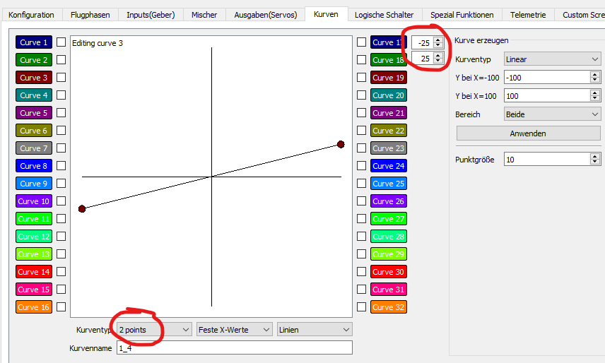

Bild 1

Kurve (hier Kurve 3)

Eine Kurve muss definiert werden, um Werte <1 in den Mischern verarbeiten zu können

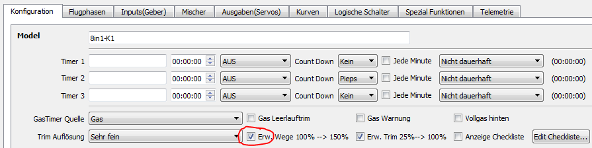

Bild 2

Im Menü „Konfigurationen“ sind „Erweiterte Wege“ zu aktivieren

Nicht nötig für den Kompatibilitäts-Mode.

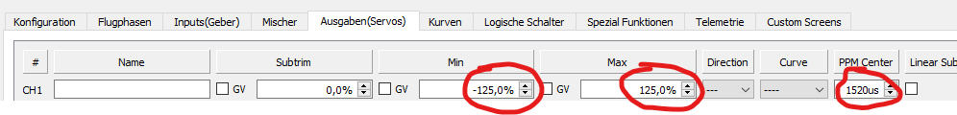

Bild 3

Die Ausgabe der im SBUS-Switch verwendeten Kanäle ist entsprechend anzupassen.

Je nach Mode (Normal oder ) sind unterschiedliche Werte zu verwenden

|  |  |  |  |  |
| --- | --- | --- | --- | --- |
| **Einstellwerte für Sender Einzelkanal Mode** | | | |  |
|  |  |  |  |  |
| Mode | Normal | Kompatibel | Kompatibel |  |
| Empfänger | FrSky | FrSky | FlySky iA6B |  |
|  |  |  |  |  |
| Ausgabe Min in % | -125,0 | -99,9 | -102,4 |  |
| Ausgabe Max in % | +125,0 | +100 | +102,4 |  |
| Servo Mitte (PPM Center) in µs | 1520 | 1520 | 1500 |  |

Ein Bild, das Text, Tisch enthält.

Bild 4

Mischer:

Der erste Mischer ist der gemeinsame Mischer. Für diesen wird kein Schalter zugeordnet.

Die anderen Mischer entsprechen den Ausgängen 1-8.

Es ist jeweils ein physikalischer oder logischer Schalter zuzuordnen. Mit diesem Schalter wird dann der entsprechende Schaltausgang geschaltet.

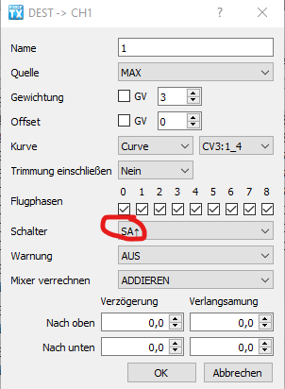

Bild 5

Beispiel Mischer „1“ mit Schalter „SA“ für Ausgang 1.

Es können alle Arten von Schaltern von openTX benutzt werden. Z.B.: SA, SB, 6P, L1 usw.

Das war’s schon!

Im Beispiel schaltet jetzt

SA (nach oben) den Ausgang 1 auf dem SBUS-Switch ein,

SB den Ausgang 2, SC den Ausgang 3 usw.

# Beispiel für Dimm-Kanal

Ein Kanal mit Dimm-Funktion muss immer auf +/-125% „Ausschlag“ eingestellt werden (im Normal-Mode).

Es gelten die gleichen Einstellwerte wie für den Einzelkanal-Mode.

|  |  |  |  |  |
| --- | --- | --- | --- | --- |
| **Einstellwerte für Sender Dimm-Funktion** | | | |  |
|  |  |  |  |  |
| Mode | Normal | Kompatibel | Kompatibel |  |
| Empfänger | FrSky | FrSky | FlySky iA6B |  |
|  |  |  |  |  |
| Ausgabe Min in % | -125,0 | -99,9 | -102,4 |  |
| Ausgabe Max in % | +125,0 | +100 | +102,4 |  |
| Servo Mitte (PPM Center) in µs | 1520 | 1520 | 1500 |  |

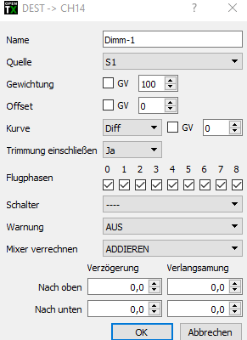 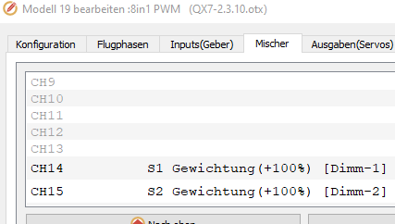

Im Beispiel, dimmen mit Drehgeber S1 und S2.

# Einstellungen für Jeti Empfänger

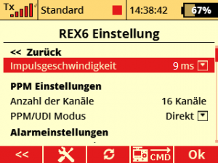

Um den SBUS gemäß der Spezifikationen einzustellen, muss die Impulsgeschwindigkeit auf **9ms** eingestellt werden.

In „Geräteeinstellungen“ (zugänglich über die Geräteübersicht) im Menü Haupteinstellungen zu finden.

In der Jeti-Box nennt sich der Parameter „Output Period“ im Menue „Main Setting“.

Ab Version 2.2.1 akzeptiert der SBUS-Switch ein Framing von >5ms

Empfehlung für Jeti-Empfänger: >= 9ms.

# Beschriftung:

(für Unterseite der Platine zum Ausdrucken und Ausschneiden)

-

U-RX (5-6V) +

U-Last (5-50V) +

-

---------------- 🡨 hier knicken

12345678GG